Música

Grabaciones sonoras

Jamendo
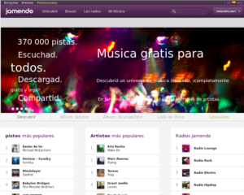
Existen numerosas páginas web que proponen música libre contemporánea, y además, los propios músicos están cada vez más concienciados sobre el hecho de que Internet es un medio privilegiado para darse a conocer. Consecuentemente proponen su música en descarga libre, desde sus propias páginas web, muchas veces bajo licencias Creative Commons. Es el caso, entre tantos otros del grupo Stormy Mondays, grupo de rock español, cuya canción «Sunrise Number 1», fue seleccionada por la NASA, entre 1350 canciones de todo el mundo, para servir de despertador a los astronautas del último vuelo del transbordador espacial Endeavour, el 31 de mayo de 2011…
 | Por música libre se entiende música que no está registrada por ninguna sociedad de gestión de derechos (SGAE y similar). Los artistas de música libre eligen proteger sus derechos con el uso de licencias especiales y no exclusivas como las que ofrece Creative Commons o Arte Libre. Música libre no necesariamente significa música gratis o libre de todo derecho de autor. Más bien significa música con «algunos derechos reservados». La licencia elegida por el artista es la que determina cuales son los usos autorizados y en qué condiciones. (Fuente: Preguntas frecuentes de Jamendo).
Nacida en Francia en 2005, Jamendo es a la vez una página web de contenidos musicales y una comunidad de músicos. Toda la música propuesta en Jamendo se puede descargar libre y gratuitamente y está publicada bajo una licencia Creative Commons. Desde su creación, Jamendo no ha parado de crecer, desarrollando una plataforma multilingue (inglés, francés, italiano, español, alemán y polaco) y ofreciendo actualmente el acceso a más de 370.000 títulos procedentes de todo el mundo y de todos los estilos.
Para un artista, el hecho de publicar su música en Jamendo le garantiza tener visibilidad en Internet, intercambiar y recibir críticas con internautas y otros músicos. No hay obligaciones ni cláusulas de exclusividad hacia Jamendo. El artista distribuye gratuita y libremente su música protegiéndola con la licencia Creative Commons de su elección y puede retirar su música de Jamendo en cualquier momento.
Para el simple internauta, Jamendo es un fantástico banco musical, en el que encontrará una multitud de géneros musicales. Dispone de un buscador en el que se puede restringir la búsqueda a una lista de estilos musicales o de instrumentos. La descarga es libre y gratuita: sólo hay que hacer clic en el botón « Descargar » de la pista que nos interesa para que empiece…
 | Una característica muy interesante, cuando estamos escuchando una música, en el margen de la derecha, nos proponen una selección de otras músicas similares que nos podrían gustar, si nos está gustando la que estamos escuchando… Esto nos permite descubrir nuevas músicas que a lo mejor no hubiéramos escuchado en un primer momento.
Jamendo PRO es una tienda vinculada con Jamendo donde se pueden comprar licencias para el uso comercial de la música propuesta: por ejemplo, para poner musical ambiental en una tienda o un restaurante o para usar la música en proyectos multimedia (documentales, etc.).
Veamos un par de ejemplos…
- Un bar de copas de una superficie de 100m2 deberá pagar a la SGAE, para usar su repertorio como música de fondo, una tasa de 18,88€ mensuales. Para usar la música propuesta en Jamendo PRO, el mismo bar pagará 48€ anuales…
- Una grande superficie de 2001m2, pagará a la SGAE 0,022803€/m mensuales, o sea unos 45€ mensuales (casi 548€ anuales). Con Jamendo PRO, el precio será de 352€ anuales.
(Referencia : Tarifas de la SGAE y Tarifas de Jamendo PRO/Flow )
Debemos tener en cuenta que, a parte del aspecto económico (obviamente, muy importante), Jamendo PRO da la garantía de que los artistas van a cobrar el 50% del precio de la licencia (mientras que con la SGAE, …) y que, utilizando este servicio, estamos ayudando a jóvenes músicos a darse a conocer…

Otras direcciones de interés
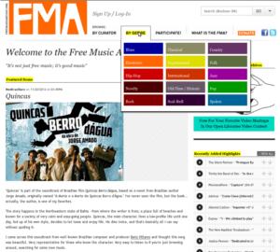
Existen en Internet numerosas iniciativas en las que se propone música libre. No las podemos estudiar todas pero sí nombrar algunas de las propuestas más interesantes:
- Free Music Archive: promovido por la cadena de radio norteamericana WFMU, e inspirado en el movimiento de la cultura libre y las licencias Creative Commons, este proyecto alberga grabaciones audio contemporáneas, de mucha calidad, de géneros tan variados como Blues, Country, Jazz, Rock o incluso música clásica. Para descubrir nuevos horizontes musicales…
- Public Domain 4U ofrece, además una extensa selección de enlaces hacia webs que ofrecen música perteneciente al Dominio Público, una selección de grabaciones antiguas americanas, como esto… Compositor y pianista, conocido como «The King of Ragtime», Scott Joplin, el compositor e intérprete de esta famosísima pieza murió en 1917, con lo cual esta grabación de «The Entertainer» forma parte del dominio público…
- Música libre: un portal hispano dedicado a la música libre. Más de 700 artistas y 700 álbumes con numerosos géneros musicales.

Música clásica: Discmuseum y Musopen
Con la música clásica, los aspectos legales se dividen en dos componentes: el derecho de autor del propio compositor sobre sus propias composiciones y los derechos conexos, los que puedan percibir los intérpretes de estas obras.
- Si el compositor ha fallecido desde hace más de 70 años, sus composiciones ya forman parte del Dominio Público. Obviamente, el compositor siempre tendrá la responsabilidad moral sobre su obra y se le debe reconocer su autoría. Pero, al formar parte del Dominio Público, si disponemos de la partitura, tenemos derecho a interpretar sus composiciones, de grabar nuestras interpretaciones y de vender estas grabaciones sin tener que pagar derechos de autor a nadie…
- Las interpretaciones están protegidas por los derechos conexos al derecho de autor. Estos derechos tienen una duración de 50 años. Lo que significa que durante cincuenta años a partir de la fecha de la grabación, un intérprete (o sus herederos) podrá cobrar derechos sobre sus grabaciones. Una vez transcurrido este plazo, las grabaciones pasan a formar parte del Dominio Público, siempre y cuanto el compositor de la música interpretada ya forme parte del Dominio Público.
Tenemos la suerte de vivir en una época en la que numerosas grabaciones de música clásica ya han entrado en el Dominio Público: en este año 2012, todas las grabaciones de música clásica realizadas hasta el año 1961 forman parte del Dominio Público. Eso significa que grabaciones de María Callas, Andrés Segovia o de Herbert von Karajan, entre tantas otras personalidades que empezaron su carrera antes de 1961, forman parte del Dominio Público…
Estamos hablando de grabaciones de música clásica. En el caso de música contemporánea, muchos compositores todavía viven o han fallecido recientemente. Y por lo tanto, su derecho de autor como compositor no se ha extinguido todavía. Por ejemplo, el cantautor belga Jacques Brel grabó varios discos a partir de 1955. Pero él murió en 1978, con lo cual hasta 2057 (1978+70+1), estos discos no pasarán al Dominio Público.

DiscMuseum
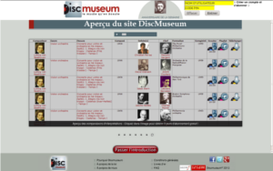
En 1976, Éric Lipmann, fundador de una emisión de radio emblemática (Europe 1), y coleccionista de discos antiguos, empezó trabajar en el proyecto de una enciclopedia musical. Este proyecto desembocó en Discmuseum, que se presenta como el único museo de discos del mundo. Ofrece una amplía colección de grabaciones de música clásica del Dominio Público. Desgraciadamente, las condiciones de acceso han ido evolucionando, pasando de llamarse «Musigratis» y ofrecer toda la música en descarga libre y gratuita a ser un sitio de pago, bastante caro (20€ anuales para escuchar o 50€ anuales para poder descargar )… Un ejemplo más de cómo el dominio público no tiene por qué ser gratuito…

MusOpen
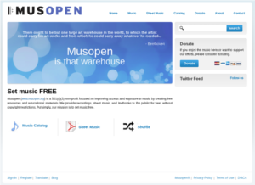
Musopen es un proyecto en el que se ofrece (¡en teoría!) música clásica perteneciente al Dominio Público en acceso libre y gratuito . Musopen es una asociación sin ánimo de lucro cuyo objetivo es facilitar el acceso a la música ofreciendo recursos gratuitos y materiales educativos. En esta web, encontraremos un amplio catálogo de grabaciones musicales, partituras y libros de texto sobre la teoría de la música.
Musopen a sus inicios era una web muy rigurosa en la que todas las grabaciones propuestas formaban parte del Dominio Público y venían etiquetadas como tales. El catálogo ha ido creciendo mucho, gracias a las aportaciones de los internautas. Desgraciadamente, no existe un comité moderador que controla las nuevas aportaciones y verifica que efectivamente forman parte del Dominio Público. Con lo cual han ido apareciendo una multitud de referencias para las cuales no se menciona ni la fecha de grabación, ni los intérpretes. Lo que nos lleva a pensar que se trata de grabaciones modernas, sometidas al copyright, presentadas de forma anónima para poder aparecer en esta web…
En todo caso, Musopen no deja de ser una de las pocas iniciativas que ofrece de forma libre y gratuita música clásica perteneciente al dominio público, y, con un poco de vigilancia para evitar las grabaciones de procedencia dudosa, podremos disfrutar de grabaciones de muy buena calidad y totalmente libres…

Freesound
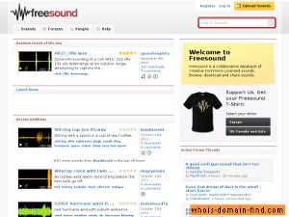
En muchos montajes audiovisuales (audiolibros, obras de teatro radiofónicas,…), se utilizan ruidos diversos para mejorar la ambientación: puertas que se cierran de un golpe, un timbre, el teléfono, ladridos de perros, pajaritos que cantan, el trueno… No se suele «fabricar» estos ruidos dando portazos y grabándolos, sino que se suele recurrir a bancos de sonidos ya hechos.
Existe todo un debate para saber si una grabación de gaviotas en la orilla del mar, o de los coches en una ciudad, e incluso del silencio, puede estar sujeta a derechos de autor. El caso es que existen empresas que se dedican a grabar sonidos y a comercializarlos (por ejemplo : Bruitages.tv).
Ahora bien, resulta extraño, por muy delicada que sea la captura de estos sonidos, que 40' de grabación del paso de dos caballos puedan costar 4 €, cuando podemos comprar en iTunes canciones de nuestros cantantes preferidos por menos de 1,50€…
Freesound es una web colaborativa que tiene la particularidad de ofrecer grabaciones de todo tipo de sonidos bajo licencias Creative Commons: cualquiera puede grabar cualquier tipo de ruido o sonido y proponerlo en esta página (siempre y cuando no se trate de música sometida al copyright). Para poder descargar los sonidos, hay que registrarse, pero la inscripción es gratuita y libre.
Observemos la existencia de una sección de esta web, llamada Sons de Barcelona, versión barcelonesa de un proyecto más amplio Sounds of Europe, dedicado a grabaciones de campo por toda Europa: ruidos de la calle, de fuentes, campanas…
Y si lo que buscamos son caballos, no será necesario gastarnos 4€ por grabación: en Freesound encontraremos numerosas grabaciones de caballos, caminando, al galope, relinchando, resoplando… totalmente gratis y libres de derechos… 

Partituras
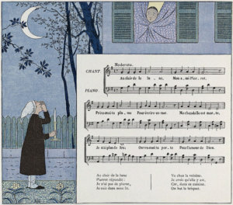 Ilustración: Partitura de «Au clair de la lune», edición infantil de 1910 (Fuente: Wikimedia Commons).
Comentamos anteriormente que cuando un compositor ha muerto desde hace más de 70 años, las obras que ha compuesto pasan a formar parte del Dominio Público. Esto significa que las partituras en las que estas obras están transcritas, también forman parte del dominio público. Por lo tanto, no existe impedimento en que estas partituras estén accesibles en línea para la mayor felicidad de los músicos (siempre en busca de piezas para interpretar…)
Obviamente, no se puede digitalizar cualquier partitura de Mozart o Beethoven: las ediciones recientes, comercializadas por editoriales especializadas, no pueden ser digitalizadas y puestas en línea tal cual. Es como si cogiésemos un libro de Pérez Galdos reeditado recientemente, lo fotocopiásemos y lo pusiésemos en línea. No se debe hacer porque la editorial que está editando este volumen saldría perjudicada y nos podría denunciar. Pero si tecleamos todo el libro y nos quedamos con el texto «bruto», no habrá problemas. Lo mismo con la partitura: si transcribimos las notas a una hoja de música, podemos ofrecer la partitura final en acceso libre. Por otro lado, no hay ningún problema en escanear las partituras antiguas, de más de 70 años y publicarlas en la red.
Existen varias webs en las que los músicos pueden encontrar partituras libres de derechos:

Petrucci Music Library, International Music Score Library Project
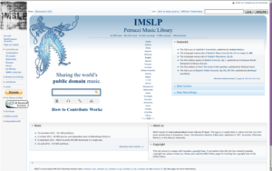
Lanzado en 2006 por Edward W. Guo, el proyecto Petrucci Music Library tiene como objetivo la puesta en línea, en acceso libre y gratuito, de partituras pertenecientes al Dominio Público (según las leyes canadienses). Su nombre viene de Ottaviano Petrucci (1466-1539), impresor italiano, que editó lo que se considera como el primer libro de partituras : «Harmonice Musices Odhecaton» (1501).
Basado en una estructura wiki y funcionando de manera colaborativa, este proyecto es muy riguroso sobre la selección de las partituras: los moderadores revisan sistemáticamente las partituras que envían los contribuidores y sólo las ponen en línea si tienen la garantía de que no infringen el copyright. Los documentos propuestos son, en su mayoría, partituras antiguas digitalizadas. Además de las obras clásicas, Petrucci Music Library admite partituras de compositores contemporáneos, publicadas bajo licencias Creative Commons.
Actualmente, Petrucci Music Library alberga cerca de 62.000 obras, de casi 7.800 compositores, lo cual representa un total de casi 222.000 partituras: lo cual hace de este proyecto el repositorio de partituras libres más grande de Internet.
Además de las partituras, Petrucci Music Library propone grabaciones sonoras (unas 21.500): ficheros MIDI (interpretación sonora de la partitura generada por ordenador) o interpretaciones por artistas que comparten sus grabaciones bajo licencias Creative Commons.
 | Como curiosidad podemos comparar la interpretación por ordenador del primer movimiento del Concierto de Brandenburgo de Juan Sebastián Bach Aquí accesible. De las grabaciones escuchar la segunda (trompeta y órgano).
De paso, observaremos que muchos artistas convencidos por la cultura libre no dudan en compartir sus grabaciones en varios sitios a la vez: Wikimedia Commons, Musopen y Petrucci Music Library, entre otros, además de tener su propia página web. Por ejemplo, el pianista brasileño Felipe Sarro o esta orquesta universitaria de Nueva York, la Skidmore College Orchestra. Tanto sus interpretaciones como las grabaciones que proponen son de mucha calidad.
 | Además que partituras impresas, Petrucci Music Library ofrece el acceso a unos 6350 manuscritos musicales (de la mano del propio compositor o transcripciones): por ejemplo, el del «Concierto para piano nº 23» de Mozart o de la «Polonaise nº 26» de Chopin...

ChoralWiki
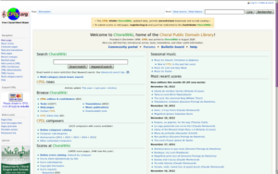
Especializada en partituras para corales, ChoralWiki fue lanzada en 2005, como continuación de un proyecto existente desde 1998, la Choral Public Domain Library (CPDL). Su filosofía es similar a la de Petrucci Music Library: estructura wiki, contribución de voluntarios para ampliar el fondo, acceso libre y gratuito a partituras y grabaciones sonoras MIDI o de interpretaciones pertenecientes al Dominio Público. Casi 15.000 páginas de partituras, 2115 compositores, una auténtica mina de oro para las corales…
No se pierdan la sección «Seasonal Music», accesible desde la portada, que propone músicas para los grandes eventos del año: Navidad, Semana Santa y Pascua.

Mutopia
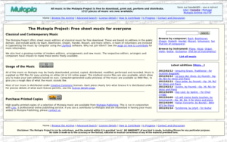
Nacido en 1999, el proyecto Mutopia es una web diseñada para compartir partituras pertenecientes al Dominio Público o libres de derechos. Inspirándose del Proyecto Gutenberg que proporciona los libros en formato texto, Mutopia ofrece las partituras en un formato abierto para ordenador (concretamente, el formato Lilypond (software libre para grabado de partituras que funciona en los sistemas operativos habituales)), además de ofrecerlas en pdf o postcript y en MIDI. No se proponen partituras escaneadas, como en Petrucci Music Library. Es otra forma de asegurarse de que las partituras que ofrecen forman parte del Dominio Público, como veníamos comentando en introducción de este apartado. Pero el trabajo que supone el pasar una partitura impresa a un fichero de ordenador, copiando cada nota a mano, explica probablemente que este proyecto no haya crecido con tanta velocidad que Petrucci Music Library. Habiendo sido creado siete años antes, Mutopia sólo alberga 1727 partituras.
Tracedump:
newBaseSize: 12pt
newBaseSizeInPt: 12

